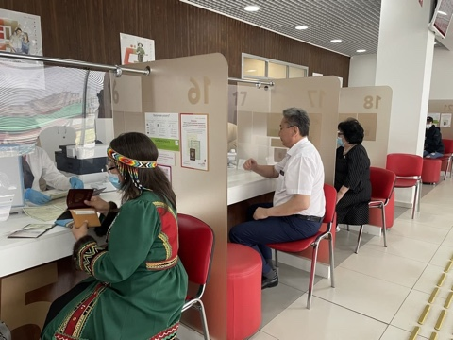

Информация по предоставлению государственной услуги по учету лиц, относящихся к коренным малочисленным народам Российской Федерации

Ведение списка осуществляет Федеральное агентство по делам национальностей в целях предоставления государственных услуг.
Список формируется на основе сведений и документов, представляемых:
- лицами, относящимися к коренным малочисленным народам (далее - заявители), с 14-летнего возраста
- общинами малочисленных народов (в отношении своих членов с их письменного согласия, община должна быть зарегистрирована в качестве юридического лица установленном законодательством Российской Федерации порядке);
- федеральными органами исполнительной власти;
- органами местного самоуправления.
Для внесения сведений о гражданине в список (для получения государственной услуги) заявитель представляет:
1) заявление о внесении в список лиц, относящихся к коренным малочисленным народам РФ (заполняется при помощи электронно-вычислительной техники или от руки шариковой ручкой (синего или черного цвета), разборчиво, печатными буквами)
2) подлинник или заверенную в установленном законодательством РФ порядке копию документа (-ов), содержащего (-их) сведения о национальности заявителя, либо вступившего в законную силу решения суда, свидетельствующего об установлении судом факта отнесения заявителя к малочисленному народу или наличия родственных отношений заявителя с лицом (-ами), относящимся (-мися) к малочисленному народу, либо документа (-ов), содержащего (-их) иные доказательства, указывающие на отнесение заявителя к малочисленному народу.
(Формы заявлений и рекомендуемые образцы уведомлений прилагаются к административному регламенту).
Заявители и общины малочисленных народов вправе представлять сведения и документы, необходимые для формирования списка, в Федеральное агентство по делам национальностей на бумажном носителе или в виде электронного документа.
Федеральные органы исполнительной власти и органы местного самоуправления представляют сведения и документы, необходимые для формирования списка, в Федеральное агентство по делам национальностей с использованием единой системы межведомственного электронного взаимодействия.
В случае отсутствия технической возможности представления сведений и документов, с использованием единой системы межведомственного электронного взаимодействия федеральные органы исполнительной власти и органы местного самоуправления направляют их на бумажном носителе.

